04.05.2026 |  | № 0036/01-07

О внесении изменения в приказ Комитета по охране объектов культурного наследия Томской области от 28.01.2020 № 0011/01-07

С целью совершенствования нормативного правового акта
ПРИКАЗЫВАЮ:
Внести в приказ Комитета по охране объектов культурного наследия Томской области от 28.01.2020 № 0011/01-07 «Об утверждении границ и режима использования территории выявленного объекта культурного наследия «Поселение Самуська III» (памятник археологии)» (Официальный интернет-портал правовой информации http:www.pravo.gov.ru, 29.01.2020, № 7001202001290006) изменение, изложив приложение к приказу в новой редакции согласно приложению к настоящему приказу.

Председатель комитета |  | Е.В. Перетягина

Приложение
к приказу Комитета по охране объектов культурного наследия Томской области
от 04.05.2026 № 0036/01-07

1. Схема границ территории выявленного объекта археологического наследия «Поселение Самуська III»
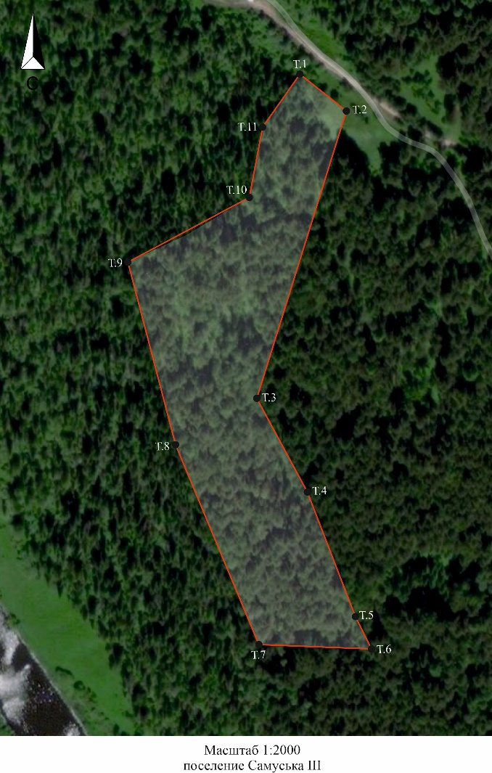

2. Перечень координат характерных точек границ территории выявленного объекта археологического наследия «Поселение Самуська III»
Обозначение (номер) характерной точки | Координаты характерных точек в системе МСК-70,  зона 4
 | X | Y
1 | 376694.564 | 4310068.467
2 | 376564.771 | 4310104.186
3 | 376423.318 | 4310165.547
4 | 376421.691 | 4310246.217
5 | 376444.131 | 4310234.505
6 | 376532.380 | 4310198.704
7 | 376598.896 | 4310161.807
8 | 376804.359 | 4310222.848
9 | 376830.160 | 4310189.169
10 | 376791.810 | 4310163.145
11 | 376741.567 | 4310154.374
1 | 376694.564 | 4310068.467

Общая площадь памятника 30426 кв. м

